

实 验 报 告
姓名 班级 学号 组别 无 实验日期
课程名称 数据库原理 同实验者 无 指导教师 成绩

实验五 存储过程与触发器
- 实验目的
掌握创建存储过程的方法、步骤；掌握创建触发器的方法、步骤；掌握存储过程与触发器的修改、删除等操作。
- 实验原理
- 使用 Transact-SQL 语句创建存储过程
语法格式：
CREATE PROC [ EDURE ] procedure_name [@parameter data_type [ OUTPUT ]] [ ,...n ]]
AS
sql_statement [ ...n ]
(2) 执行存储过程
语法格式：
EXECUTE 存储过程名[[@形参 = ]实参值|@变量[OUTPUT]|[DEFAULT]]
(3) 创建触发器
触发器语法格式：
CREATE TRIGGER trigger_name
ON { table | view }
{ FOR | AFTER | INSTEAD OF } {[DELETE] [,] [INSERT] [,] [UPDATE] }
AS
SQL 语句段
...

- 实验内容
- 参照上面的例子，创建一个存储过程Pro_Com，该存储过程的作用是：当执行该存储过程时，将返回计算机系学生的所有信息。
- 执行Proc_Com存储过程，查看计算机系学生的情况。
- 删除Proc_Com存储过程。
- 创建一个存储过程Proc_grade_90，在SC中查出成绩大于 90 分的学生在S表中的基本信息，并执行该存储过程。
- 创建带参数的存储过程 Proc_Sname，该存储过程返回 student 数据库中“某个姓名”学生选修课程名及分数情况。
- 执行Proc_Sname存储过程，查询“宋江”的学号、选修课程名称和课程成绩。
- 使用系统存储过程sp_helptext查看存储过程 Proc_Sname 的文本信息。
- 创建一个带参数的存储过程Proc_Couse。该存储过程的作用是：当任意输入一门课程的课程名时，返回选修该课程的学生学号、学生姓名和成绩。
- 执行Pro_Couse存储过程，查询选修“操作系统”的学生学号、学生姓名和成绩。
- 创建一个带参数的存储过程Proc_sno，该存储过程返回“某个学号”学生所选课程的平均分，若执行成功，返回整数 0，若出错，返回错误号。
- 调用 Proc_sno，返回“100004”学生所选课程的平均分。
（12）在 student 中的 sc 表上创建一个 insert 触发器Tri_insert_sc，若插入记录的 score 大于已有分数的平均分，则不能插入，并提示“不能插入，分数大于已有分数的平均分”。
- 在SC表中插入一条记录，学号为“100004”，课号为“C4”，成绩为“88”。
- 修改触发器 Tri_insert_sc，使得当有新的选课记录时，若分数小于 0 分大于 100，则拒绝该条数据记录, 并提示“成绩值必须在0~100之间，不能插入”。
- 在 student 中的SC表上创建一个触发器Tri_update_sc，对SC表中的score 属性的变动时，要求变动不能超过 5％。
- 将学号为“s2”课号为“c4”的成绩更改为 98 分。（原为80分）
- 在 student 中的SC表上创建一个触发器Tri_delete_sc，SC表中，若score>=60 分则不允许删除记录。
- 删除学号为“S2”，课号为“C4”的选课记录。
- 在S表中创建一个名为Tri_Update_Sname的UPDATE触发器，该触发器的作用是禁止更新S表中的“SNAME”字段的内容。
- 将学号为“100001”的学生姓名更改为“黎明”。
- 禁用 Tri_Update_Sname 触发器，再次执行第 20 题的数据。
- 删除 Tri_Update_Sname 触发器。
- 实验代码及结果截图
- 参照上面的例子，创建一个存储过程Pro_Com，该存储过程的作用是：当执行该存储过程时，将返回计算机系学生的所有信息。
CREATE PROCEDURE Pro_Com AS
SELECT * FROM S WHERE sdept='计算机'
- 执行Proc_Com存储过程，查看计算机系学生的情况。
EXECUTE Pro_Com
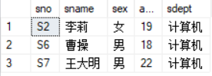
- 删除Proc_Com存储过程。
DROP PROCEDURE Pro_Com
- 创建一个存储过程Proc_grade_90，在SC中查出成绩大于 90 分的学生在S表中的基本信息，并执行该存储过程。
CREATE PROCEDURE Proc_grade_90 AS
SELECT * FROM S WHERE sno in (SELECT sno FROM SC WHERE grade>90)
EXECUTE Proc_grade_90
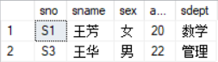
- 创建带参数的存储过程 Proc_Sname，该存储过程返回 student 数据库中“某个姓名”学生选修课程名及分数情况。
CREATE PROCEDURE Proc_Sname @sName char(20)
AS
SELECT S.sno, C.cname, SC.grade, S.sname FROM S, SC, C WHERE s.sno = sc.sno and sc.cno = c.cno and sname=@sName
GO
EXECUTE Proc_Sname '曹操'
GO
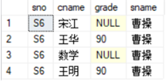
- 执行Proc_Sname存储过程，查询“宋江”的学号、选修课程名称和课程成绩。
ALTER PROCEDURE Proc_Sname @sName char(20) AS
SELECT S.sno, C.cname, SC.grade, S.sname FROM S, SC, C WHERE s.sno = sc.sno and sc.cno = c.cno and sname=@sName
GO
EXECUTE Proc_Sname '宋江'
GO
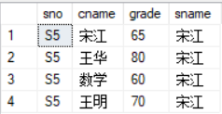
- 使用系统存储过程sp_helptext查看存储过程 Proc_Sname 的文本信息。
EXECUTE sp_helptext Proc_Sname
GO
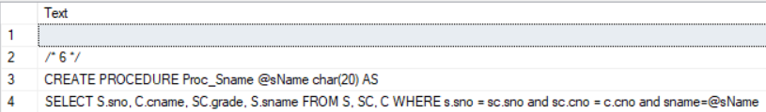
- 创建一个带参数的存储过程Proc_Couse。该存储过程的作用是：当任意输入一门课程的课程名时，返回选修该课程的学生学号、学生姓名和成绩。
CREATE PROCEDURE Proc_Couse @cousename char(10) as
select s.sno,s.sname,sc.grade from s,sc,c where s.sno = sc.sno and sc.cno = c.cno and cname = @cousename
GO
- 执行Pro_Couse存储过程，查询选修“操作系统”的学生学号、学生姓名和成绩。
EXECUTE Proc_Couse '操作系统'
GO
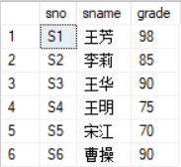
- 创建一个带参数的存储过程Proc_sno，该存储过程返回“某个学号”学生所选课程的平均分，若执行成功，返回整数 0，若出错，返回错误号。
create procedure proc_sno @sno char(10), @avg real output
AS
declare @errorvalue int
set @errorvalue = 0
set @avg = (select avg(grade) as '平均分' from sc where sno = @sno)
if(@@ERROR <> 0)
set @errorvalue = @@ERROR
return @errorvalue
GO
- 调用 Proc_sno，返回“100004”学生所选课程的平均分。
declare @sno char(10),@returnvalue int,@avg int select @sno = '100004'
execute @returnvalue = proc_sno @sno,@avg output
print'本程序执行的结果：'
print'程序的返回值 = '+cast(@returnvalue as char)
print'100004的平均分为'+cast(@avg as char(2))+'分'
GO
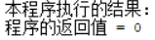
（12）在 student 中的SC表上创建一个 insert 触发器Tri_insert_sc，若插入记
录的 score 大于已有分数的平均分，则不能插入，并提示“不能插入，分数大
于已有分数的平均分”。
declare @sno char(10),@returnvalue int,@avg int select @sno = '100004'
execute @returnvalue = proc_sno @sno,@avg output
print'本程序执行的结果：'
print'程序的返回值 = '+cast(@returnvalue as char)
print'100004的平均分为'+cast(@avg as char(2))+'分'
GO
- 在SC表中插入一条记录，学号为“100004”，课号为“C4”，成绩为“88”。
insert into SC values ('C4','100004',88)
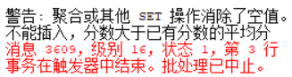
- 修改触发器 Tri_insert_sc，使得当有新的选课记录时，若分数小于 0 分大于 100，则拒绝该条数据记录, 并提示“成绩值必须在0~100之间，不能插入”。
alter trigger tri_insert_sc on sc after insert
AS
if (select grade from inserted)>100 or (select grade from inserted)<0
begin
print'成绩值必须在0到100之间，不能插入'
rollback
end
GO
- 在 student 中的SC表上创建一个触发器Tri_update_sc，对SC表中的score 属性的变动时，要求变动不能超过 5％。
create trigger tri_update_sc on sc for update
AS
declare @old_grade real , @new_grade real
if update(grade)
begin
select @old_grade = grade from deleted
select @new_grade = grade from inserted
if @new_grade>(@old_grade*1.05) or @new_grade<(@old_grade*0.95)
rollback transaction
end
GO
- 将学号为“s2”课号为“c4”的成绩更改为 98 分。
update sc set grade = 98 where sno = 's2' and cno = 'c4'
GO
SELECT * FROM SC
GO
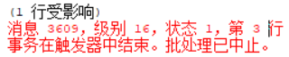
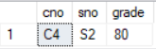
- 在 student 中的SC表上创建一个触发器Tri_delete_sc，SC表中，若score>=60 分则不允许删除记录。
create trigger tri_delete_sc on sc instead of delete
AS
if (select grade from deleted) >=60
begin
print'不能删除大于等于60的记录'
rollback transaction
end
GO
- 删除学号为“S2”，课号为“C4”的选课记录。
delete from sc where sno = 's2' and cno = 'c4'
GO
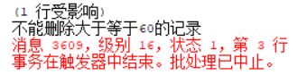
- 在S表中创建一个名为Tri_Update_Sname的UPDATE触发器，该触发器的作用是禁止更新S表中的“SNAME”字段的内容。
CREATE trigger tri_update_sname
on s
for update
as
if update(sname)
begin
print '禁止更新sname'
rollback transaction
end
GO
- 将学号为“100001”的学生姓名更改为“黎明”。（由于事先没有学号为“100001”的学生，所以先插入相关数据）
INSERT INTO S VALUES(100001,'白子','女',20,'数学')
update s set sname = '黎明' where sno = '100001'
GO
select * from s where sno = '100001'
GO
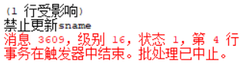
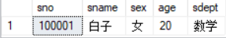
- 禁用 Tri_Update_Sname 触发器，再次执行第 20 题的数据。
disable trigger tri_update_sname on s
update s set sname = '黎明' where sno = '100001'
select * from s where sno = '100001'
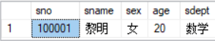
（22）删除 Tri_Update_Sname 触发器。
drop trigger tri_update_sname
GO
- 实验总结
通过这次实验，我掌握创建存储过程的方法、步骤；掌握创建触发器的方法、步骤；掌握存储过程与触发器的修改、删除等操作。
我也通过实践操作，让我明白了每次创建存储过程或触发器的语句结束后都需要立即在下一行添加GO语句，否则存储过程或触发器无法正常运行。

